Главе города Заречного Пензенской области
О.В. Климанову
От гр-на (ки) |  | Мироновой Марины Ивановны
(фамилия, имя, отчество полностью)
Прописанного (й)  по адресу |  | Заречный, ул. Мира, д. 45, кв. 219
Паспорт | серия |  | 5607 | номер | 368591
Выдан | ОВД Октябрьского района г. Пензы,
Дата выдачи |  | 03.07.2001
Место рождения |  | г. Москва

З А Я В Л Е Н И Е

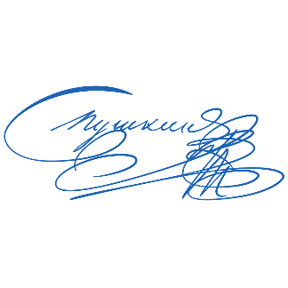
Прошу Вас оформить (продлить) временный пропуск в город Заречный, так как по адресу, проезд Молодёжный, д. 25, кв. 63 находится моя собственность.
Копии документов на собственность прилагаю.

«20» февраля 2023 г. Подпись заявителя _________________

